Конспект НОД (область «Музыкальная деятельность» в подготовительной группе на тему: «Живые картины весеннего леса».
Автор – составитель: Музыкальный руководитель МОУ ЦРР 12 Советского района Волгограда Чернышева Оксана Александровна

Цель: Систематизация навыков активного слушания во всех видах музыкальной деятельности с детьми старшего дошкольного возраста.
Задачи:
Образовательные:
- Формировать у детей культуру слушания, способность эмоционально откликаться на музыкальное произведение.
- Активизировать умение передавать музыкальные образы через музыкально – ритмические движения, согласовывая их с характером музыки.
- Способствовать активизации фантазии ребенка к поискам форм для воплощения своего замысла.
- Расширять умения и навыки пластического интонирования с помощью перчаточного театра.
Развивающие:
- Развивать у детей певческие умения и навыки.
-Развивать способность детей к индивидуальному и коллективному исполнению творческих импровизаций;
- Закреплять с детьми приемы игры на диатонических колокольчиках.
Воспитательные:
- Воспитывать эмоциональную отзывчивость на музыку.
Ход НОД:
Звучит музыка, дети заходят в зал на музыкальное занятие.
«Подснежник» П. И. Чайковский.
Муз. рук: Ребята, сегодня я к вам пришла не одна, а со своей подружкой Анфисой. Ой, а где же она? Ребята, вы не видите?
Появляется перчатка на плече муз. рук. Звучит голос Анфисы (аудиозапись).
Анфиса: Да здесь я, здесь (грустно). Привет, ребята.
Муз. рук: Что – то ты сегодня грустная, Анфиса.
Анфиса: Приключилась со мной не очень веселая история. Я и мои друзья – перчатки нарисовали картину весеннего леса. А картина была непростая, а волшебная – «живая». Но поднялся сильный ветер, и мы потерялись. Помогите мне найти моих друзей.
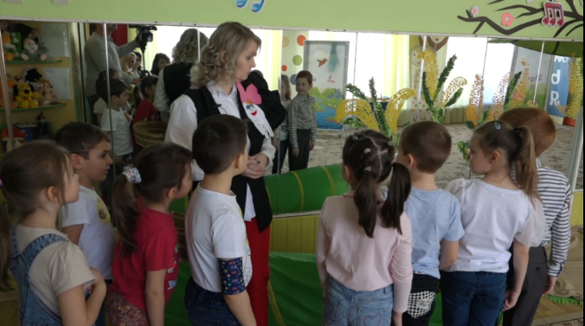
Муз. рук: Анфиса, очень необычное у тебя и твоих друзей увлечение. А нас с ребятами научишь рисовать музыкальные «живые картины».
Анфиса: С удовольствием, но без помощи моих друзей не получится.
Муз рук: Ребята, вы готовы отправиться в путешествие и помочь Анфисе? Тогда приглашаю вас в волшебную «аэротруб»у, чтобы переместиться в лес.
Дети пролезают по очереди в «аэротрубу»
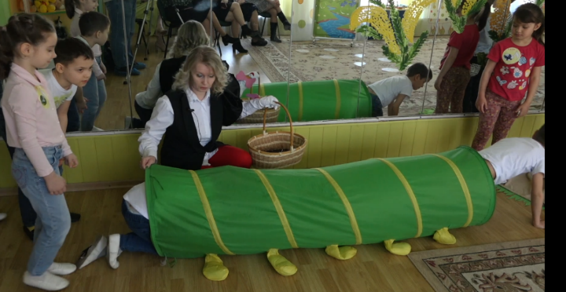
Муз. рук.: Ребята, вот мы и очутились с вами в лесу.
Анфиса: Как же мы найдем моих друзей в таком большом лесу?
Муз. рук: Не переживай, в лесу очень много подсказок. А вот и первая….
Вы ничего не слышите? А ты, Анфиса?
Дети начинают прислушиваться, звучит журчание ручейка.
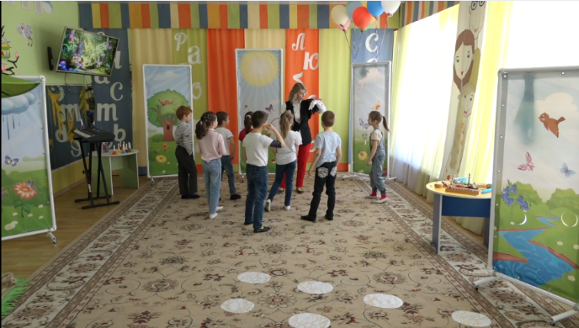
Дети: Слышим шум воды.
Муз. рук: Подойдем поближе и послушаем.
Дети подходят поближе, садятся и слушают музыку ручейка.
«Форель» Ф. Шуберт.
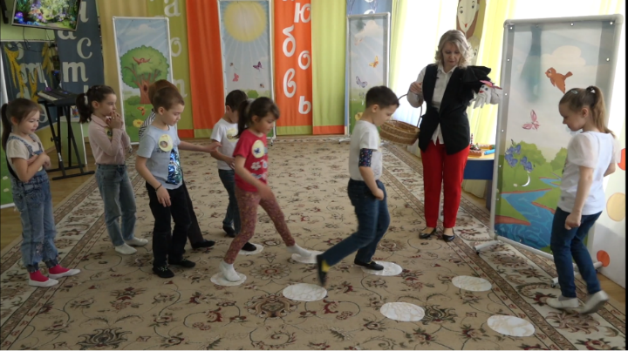
Муз. рук: Ребята, а как вы думаете, о чем поет ручеек?
- А какой ручеек? (муз. руководитель проводит беседу)
Муз. рук.: Посмотрите, здесь находятся музыкальные инструменты и атрибуты. Предлагаю вам с помощью них изобразить ручеек.
Дети самостоятельно выбирают музыкальные инструменты или атрибуты.
Муз. рук.: Ребята, а как с помощью ленты можно изобразить ручеек?
А как на металлофоне можно озвучить ручеек? (Предложить вспомнить).
Звучит музыка, дети изображают ручеек.

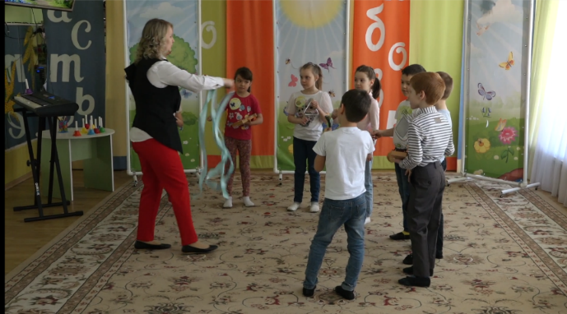
Муз. рук.: Молодцы, ребята. Ребята, предлагаю вам проверить, мы в правильном направлении пришли? Находятся ли здесь друзья Анфисы?
Вместе с детьми переворачивают картину и находят перчатки.
Анфиса: Урааа, (хлопает в ладоши), нашлись мои друзья. Ребята, надо найти остальных, побежали вперед…
Муз. рук: Подожди, Анфиса, не торопись. Ой, смотрите, бабочка села ко мне на руку, наверное, хочет, что –то сказать (муз. рук. подносит руку к уху). Она мне прошептала, что видела на поляне друзей Анфисы и предлагает за ней отправиться. Но, будем идти тихо, чтобы не спугнуть бабочку.
Дети приходят на поляну (Гелевые шары на них бабочки).
Муз. рук.: Посмотрите, сколько бабочек. Ребята, а бабочки какие? (легкие, нежные, плавные). Закройте глаза и представьте, как бабочки легко порхают, танцуют (Дети закрывают глаза). А сейчас выберете себе бабочку и потанцуйте с ней.
Танцевальное творчество «Бабочки».
«Звуки весны»
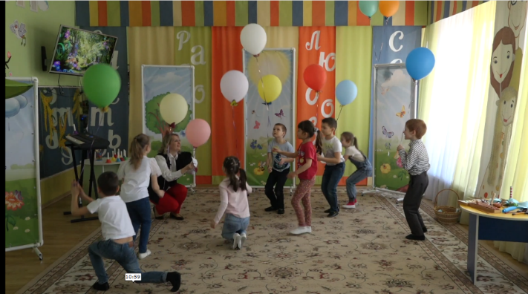
Муз. рук. Какие красивые бабочки у нас получились, а теперь отпустим бабочек.
Дети отпускают гелевые шары.
Муз. рук.: Ребята, проверим, на этой ли поляне находятся друзья Анфисы?
Переворачивают картину и находят перчатки.
Анфиса: Здорово, еще нашли моих друзей.
Раздается шум дождя.
Муз. рук.: Ребята, дождь начинается. Куда же мы с вами сможем спрятаться?
Ответы детей. Прячутся под большой лист.
Муз. рук.: Переждем дождик здесь. И предлагаю не скучать, а вместе с дождиком поиграть.
Приготовили ладошки и попробуем ладошками изобразить дождик. Вы знаете, что дождик бывает разный. Представим, что на прогулку вышел Папа Дождик. Он шагает важно, большими шагами. (дети простукивают ритм по коленкам) и Дождик Сыночек - идет за папой мелкими шагами, торопится (дети простукивают по коленкам). А теперь повернулись друг за другом и поиграем с дождиком.
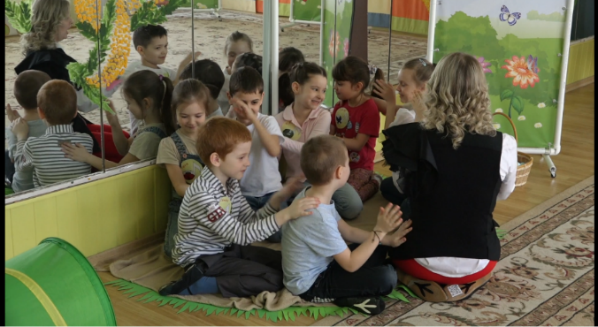
Игровой массаж Дождик – озорник»
автор Л. Некрасова аранж. Е. Маканина
Муз. рук.: Дождик закончился, выходите ребята. Проверим, здесь ли находятся друзья Анфисы?
Переворачивают картину и находят перчатки.
Анфиса: Ребята, как я рада, что мы нашли еще моих друзей. Урааа.
Муз. рук.: Ребята, после дождя земля так намокла, что трудно идти. Ой, что это у меня на обуви? А у вас? (Дети смотрят на подошве следы?) Посмотрите, следы. Как вы думаете чьи?
Ответы детей.
А на следах какой-то черный квадратик, кто ни будь знает, что это?
Правильно, QR- код. Сейчас узнаем, правильно ли вы следы угадали.
С помощью планшета сканируем QR- код.
«Пляска птиц», муз. Н. Римского-Корсакова
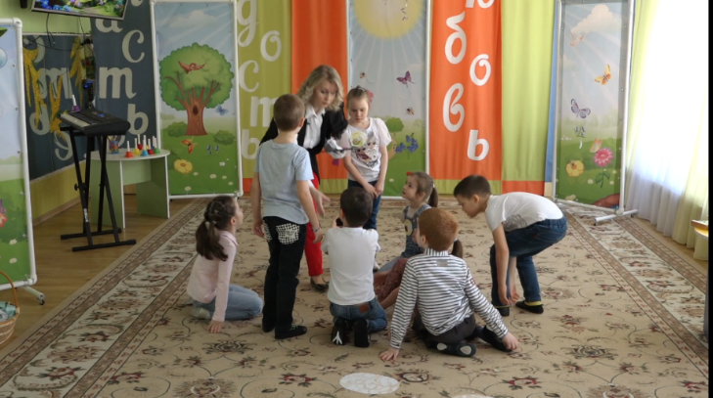
Муз. рук.: Молодцы, ребята, угадали чьи следы.. Но где же спрятались перчатки?
Дети находят.
Анфиса: Как здорово, я так рада, что еще мои друзья нашлись.
Раздается звон колокольчика.
Муз. рук.: Ребята, что это за звон раздается?
Ответы детей.
Подойдем поближе послушаем. Как много красивых цветов на полянке. Предлагаю вместе с цветами спеть песенку.
Я буду начинать, а вы за мной повторять. А на проигрыш сыграем на колокольчиках. Каждый выберет себе колокольчик и встанет парами так, как изображено на экране. И будем играть по очереди в парах. Сейчас попробуем.
Дети играют на колокольчиках. Затем полностью исполняют песню.
Песня – эхо «Колокольчики» (авторское)
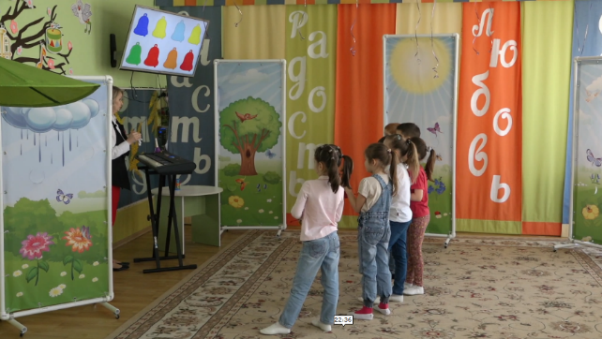
Муз. рук.: Проверим, здесь ли находятся друзья Анфисы?
Переворачиваем картину и находят перчатки.
Анфиса: Ребята, спасибо вам за помощь. Всех друзей моих нашли.
Муз. рук.: Ребята, посмотрите, у нас с вами получились отдельные картины, давайте их соединим.
Муз рук. с детьми соединяют картины.
Посмотрите, у нас получилась одна картина.
Муз. рук: Друзей твоих нашли, теперь сможем оживить картину?
Анфиса: Сейчас все вместе попробуем.
Муз. рук.: Ребята, обратите внимание у вас на одежде есть цветные нотки, а на них изображены рисунки. Выберите перчатки в соответствии с вашим рисунком и наденьте их. Посмотрите на картину и подумайте где расположены ваши персонажи. Ребята, а как дождик можно изобразить? А цветы? А ручеек? А бабочек? Птиц?
Сейчас вы зайдете за картину и встанете на свои места. Я буду читать текст, а вы будете просовывать руки в прорези картины и изображать своих персонажей. Будьте внимательны, чей персонаж назову, тот и появится, например, если ручеек, то сначала появляется ручеек и так постепенно пока все персонажи не окажутся вместе.
Муз. рук читает текст, дети изображают.
«Я рисую весну», автор М.Мишакова
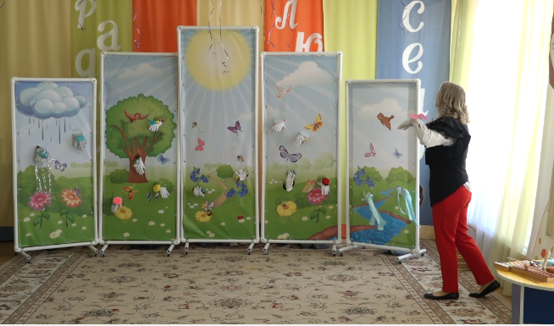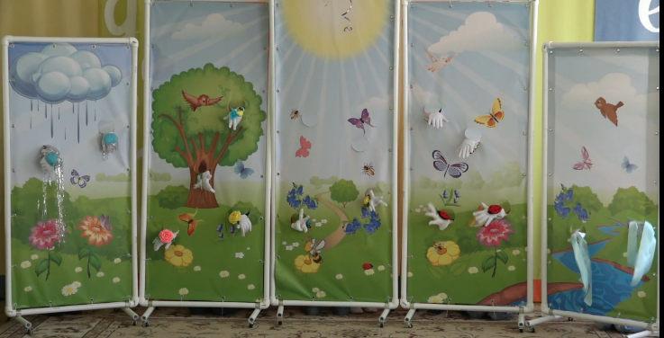
Анфиса: Ребята, какие вы молодцы, у нас получилась «живая картина».
Муз. рук: Снимайте печатки, пусть отдыхают в корзинке.
Ребята, Анфиса приготовила для вас сюрприз и сделала видеозапись. Я сейчас отдам эту запись в лесную компьютерную академию, по возращению в детский сад мы посмотрим, что у нас получилось.
Анфиса: А картину отправлю вам в детский сад через волшебную почту.
Муз. рук.: Посмотрите на нашу картину.
Анфиса: До свидания ребята
Перчатка исчезает. Дети поворачиваются.
Муз. рук. Ох, любит Анфиса появляться и исчезать неожиданно.
Ребята, вам понравилось наше путешествие? А что вам больше всего запомнилось? Я рада, что вам понравилось наше путешествие, тогда предлагаю подарить другу вот такие сердца.
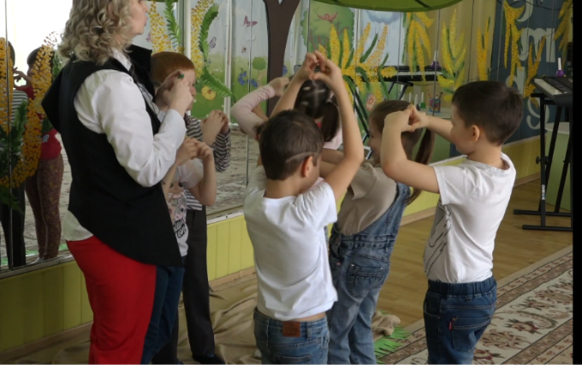
Пора возвращаться в группу. Приглашаю в нашу аэротрубу.
Дети уходят в группу.

